DIA 5: VIERNES 20 DE MARZO
¡BUENOS DÍAS A TODOS!

Tarea 1: Lo primero corregiremos los deberes de la página 94.
Ejercicio 4: sí el aparato locomotor, el respiratorio, el circulatorio y excretor (sudor). No: el aparato digestivo y excretor (orina).
Ejercicio 6: Antes de empezar debe hacer ejercicios de calentamiento muscular y cuando termine de hacer ejercicio debe hacer ejercicios de estiramiento muscular para evitar lesiones.
Ejercicio 7: c: el corazón.
Ejercicio 8: Por haber perdido mucho líquido a través del sudor.
Ejercicio 9: Ana está en la adolescencia, en una etapa de cambios, mientras que su tía está en la etapa madura, una época con pocos cambios.
Ejercicio 10: c.

Tarea 2: Hoy en Ciencias Naturales continuaremos con el repaso del tema pero de una manera más divertida. Os propongo un test llamado Kahoot donde aparecerán diferentes preguntas sobre el tema. ¡Espero que os guste!
Para acceder, tenéis que seguir los siguientes pasos:
- Abrimos Kahoot: https://kahoot.com/
- Una vez abierta, seleccionamos “play” o “entre game PIN”. Os dejo una imagen para que veáis donde aparece:


- Una vez dentro, metemos el PIN que es el siguiente 0100034 Nos saldrá la siguiente pantalla:

- Una vez dentro, ponemos nuestro nombre y la inicial del apellido en la siguiente pantalla, como por ejemplo MartaF. La pantalla es la siguiente:

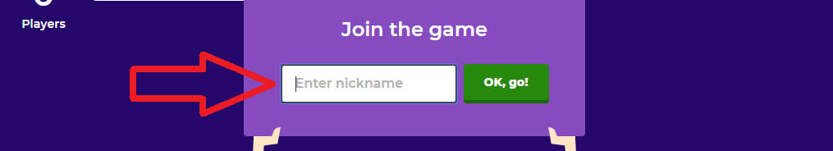

- Una vez realizado todo… ¡A JUGAR!

Si por algún motivo no os funciona lo que os he comentado anteriormente, podéis copiar y pegar este link:

https://kahoot.it/challenge/0100034?challenge-id=fb29e8c0-8eda-4284-850d-47463fdc03cd_1584469917522

El kahoot estará disponible hasta el viernes 20 a las 16:00 h.

Cualquier duda no dudéis en contactar conmigo a través de mi correo: marta.fernandez@sanviatorvalladolid.com


